三明学院人事处文件

明学院人〔2024〕53号

关于举办“OBE理念下智慧教学与课程思政融合创新专题研修”的通知

**各二级学院：**

为深入贯彻落实新一轮本科教育教学审核评估及学校“三引三提”工作方案，把“学生中心、产出导向、持续改进”的审核评估理念贯穿到教育教学全过程，进一步提升教师的教育教学能力和水平，切实提高学校教育教学质量，人事处、教务处、网络信息中心决定联合举办“OBE理念下智慧教学与课程思政融合创新专题研修”。

一、研修时间

线上学习：2024年10月14日-10月17日

线下研讨：2024年10月18日（全天）

场景体验：2024年10月10日-10月11日

三、参加对象

在线学习：全校全体专任教师

线下研讨：分管教学副院长、各专业负责人、系主任

场景体验：2024年新进教师

四、研修内容

研修内容见安排表，附件1。

五、工作要求

请各学院安排专人认真做好本专题研修的组织工作，适时开展线上课程的集中学习或个人自学。10月18日的讲座及线下工作坊邀请到温州大学教务处处长施晓秋教授主讲，要求各二级学院分管教学副院长、系主任及专业负责人参加。

六、联系人及联系方式

人事处 卞 岳，电话：19906088536

教务处 姜 珊，电话：13906986939

网络技术中心 胡 景，电话：18759721060

附件：1.培训计划安排表

2.线上资源学习操作说明

人事处、教务处、网络技术中心

2024年10月9日

附件：

培训安排计划表

|  |  |  |  |
| --- | --- | --- | --- |
| 培训时间 | 培训内容 | 主讲或主持 | 平台或地点 |
| **线上研修**  2024年10月14日-10月17日 | 在线课程：遵循OBE理念的课程教学 | 施晓秋  （温州大学） | 三明学院网络教学平台-教师发展中心 |
| 在线课程：基于OBE理念的课程思政教学设计与评价体系构建 | 杜若松  （长春师范大学） |
| **场景体验**  2024年10月10日-10月11日 | 新教师教学能力AI测评与反思 | 李增禄  （网络技术中心）  卞岳  （人事处教师教学发展中心） | 博学楼509室 |
| **线下研讨**2024年10月18日 | 讲座：产出导向专业人才培养体系建设 | 施晓秋  （温州大学 教务处长） | 附楼3号会议室 |
| 工作坊：产出导向的专业人才培养方案研制 |

附件2：

线上资源学习操作说明

一、超星教学平台

1.登录三明学院统一门户；

2.从统一门户进入“超星教学平台”；

3.点击进入“教师发展中心”；

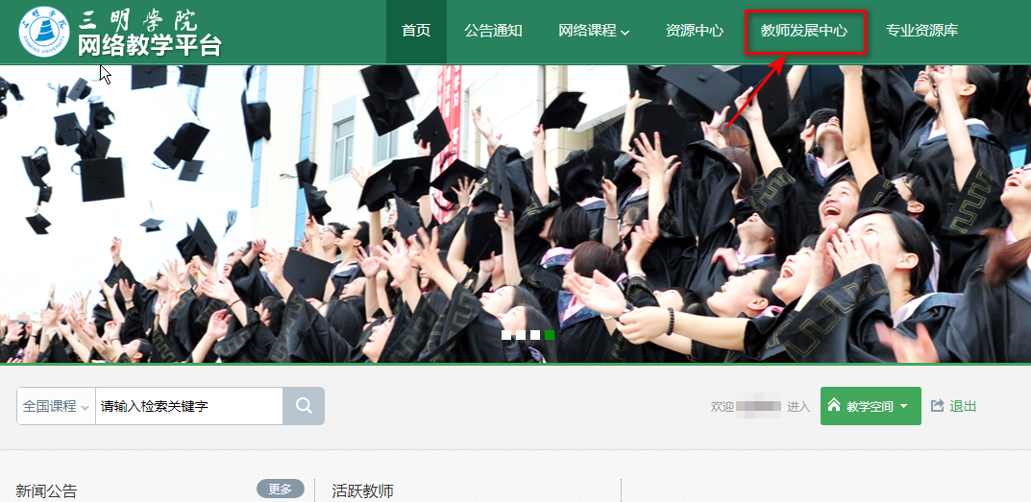4.点击进入“教师空间”；

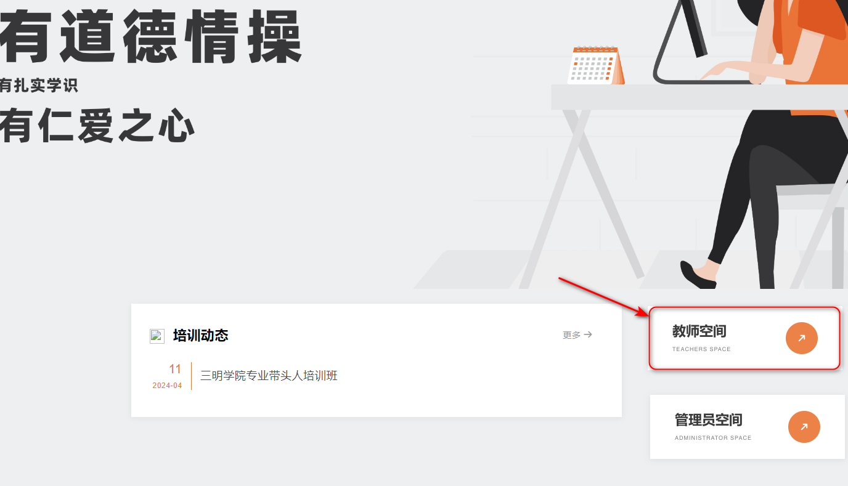

5.点击进入“教发应用”的“我的研修”；

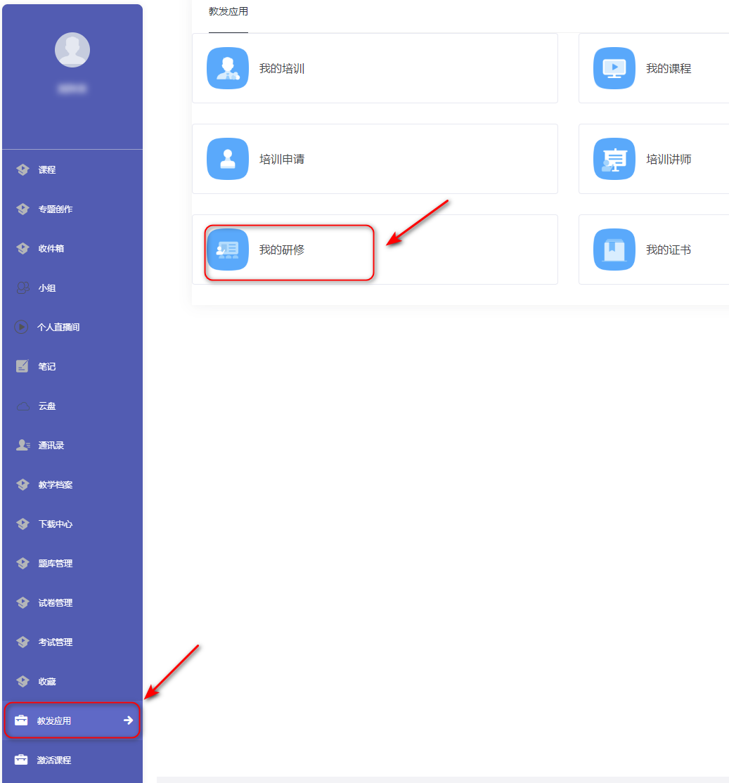

6.点击“新时期教师数字化素养与教学创新能力提升专题研修”进入课程学习；

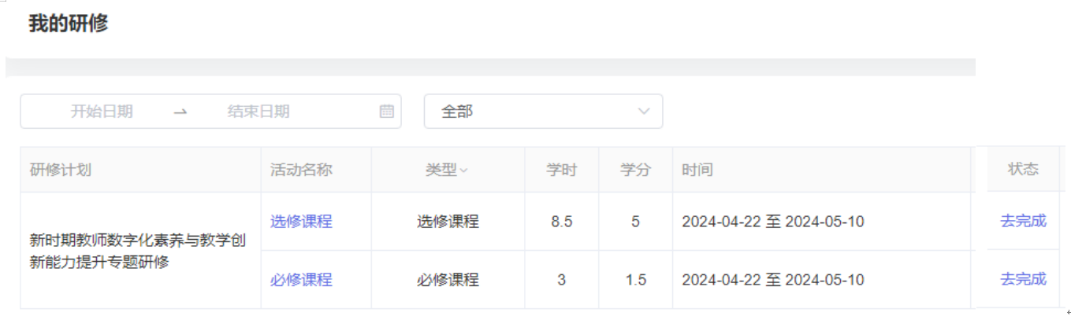

1. 依次点击“必修课程”---“去学习”，即可进行必修课程的学习；
2. 选修课程的选定：依次点击“选修课程”---进入“选择课程”页面，点击欲学习“课程名称”前面的“□”---点击右上角“提交”，可完成选修课程的选定；

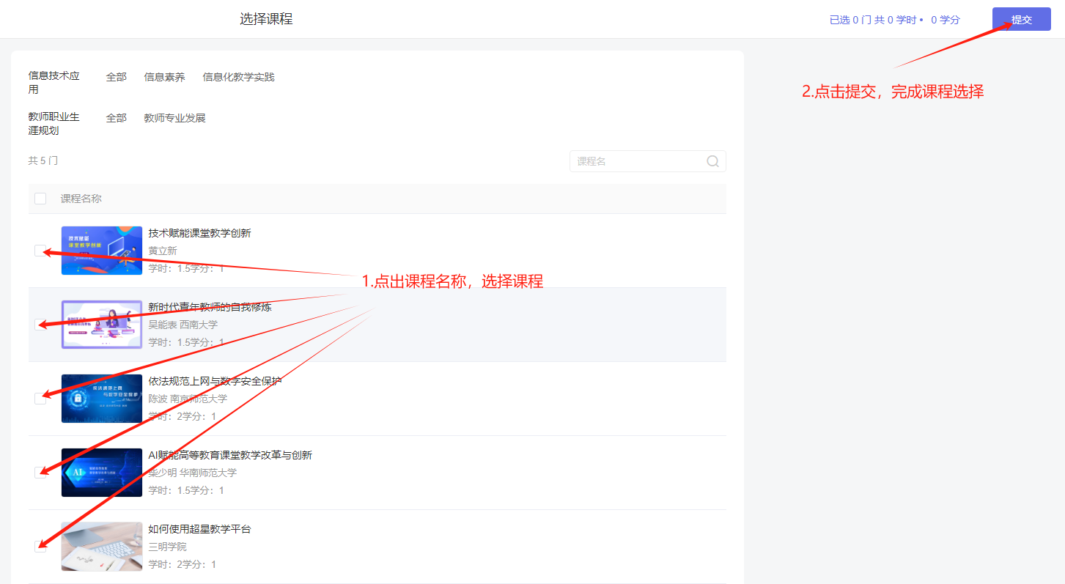

1. 选修课程的学习：在“选修课程”页面---点击“去学习”，即可进行选修课程的学习。

